Prénom : …………………………………… | Date : …………………………………………………………...............…………

 | GÉOGRAPHIE  Se repérer : dans le village (10 - C)

- Observe ce village :

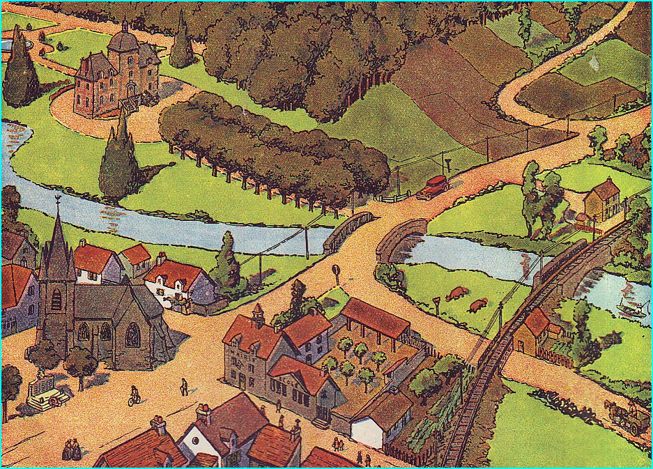

- Le plan suivant représente le même village.

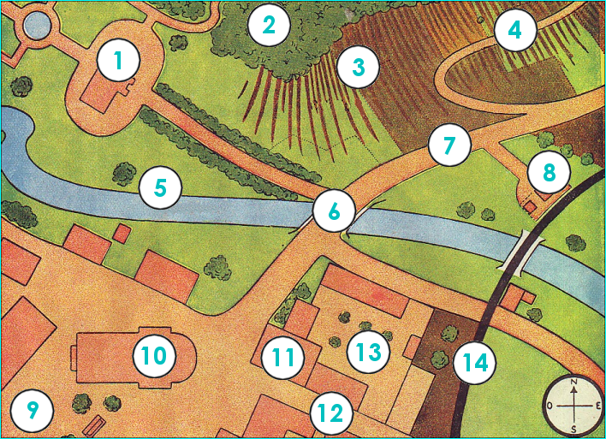

- Complète la légende suivante :

- la route | 7 |  | - le pont | 6
- le chemin | 4 |  | - la place | 9
- la rue | 12 |  | - les bois | 2
- l'église | 10 |  | - les cultures | 3
- la mairie | 11 |  | - la voix ferrée | 14
- l'école | 13 |  | - la gare | 8
- le château | 1 |  | - la rivière | 5

